متوسطة : بركات العراقي التاريخ 05 ديسمبر2016
الاختبار الأوّل في الرّياضيات
المدّة ساعتين المستوى :الأولى متوسط
التّمرين الأوّل: 1 ـ ضع الفاصلة حيث يصبح $6$ رقم الجزء من المائة في العدد $9867$.
2 ـ الجزء الصحيح في العدد العشري 14.31 هو ........أما الجزء العشري فهو.......
3 ـ أكتب العددين الآتيين كتابة عشرية : $8×100+9×10+5×0.1$ , $8+\frac{3}{100}$
4 ـ رتّب تصاعديا الأعداد العشرية الآتيّة : $3.5 ; 2.17 ; 3.08 ; 2.6$.
التّمرين الثاني : 1 ـ أنجز العمليات الآتيّة عموديا : $809.78+59.4$ ، $197.5-89.06$ $12.7×0.86$
2 ـ أوجد رتبة مقدار المجموع : $809.78+59.4$$12.7×0.86$.
3 ـ إملأ الفراغات بما يناسب : $2.75×100=…$ ، $14.8×….=1.48$ ،
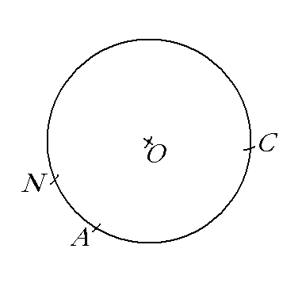
$824.6cm=…..m$ ، $0.08km=….dam$
التّمرين الثّالث :لاحظ الشكل ثمّ أنقله على ورقة الإجابة.
1 ـ أرسم القطر $\left[AB\right]$ ، ثمّ الوتر $\left[CD\right]$.
2 ـ أرسم المستقيم$\left(∆\right)$ الذي يشمل $N$ ويوازي المستقيم $\left(AB\right)$
باستعمال المدور.
3 ـ أرسم المستقيم $\left(d\right)$الذي يشمل النقطة $O$ ويعامد $\left(∆\right)$.
4 ـ، ماذا تقول عن المستقيمين $\left(d\right)$ و $\left(AB\right)$؟
المسألة : أصيب أحمد بالزّكام فعرض نفسه على الطّبيب ، فأعطاه وصفة طبيّة بها أربعة أدويّة . أقراص ثمنها
$165.75DA$ ، وشراب مضاد للسّعال ثمنه $275.60DA$ وحقن بثمن $825DA$ ومرهم بثمن
$295.35DA$.
1 ـ ما هي التّكلفة الإجمالية لهذه الوصفة الطبيّة .
2 ـ قبل خروج أحمد من عند الصيدليّة تذكر إبر الحقن، فعاد وأشترى 10 إبر سعر الواحدة $9.5DA$
أحسب ثمن الإبر.
3 ـ إذا كان أحمد يملك $2200DA$ وقد دفع إلى الطبيب الذي فحصه $400DA$، ما هو المبلغ الذي بقي عنده ؟.
Belhocine : https://prof27math.weebly.com/

